ALEXANDRE Ewan, Groupe 1
16/09/2026
Rapport final MOOC
Table des matières
1) Problématique 1
2) Etapes 1
3) Conclusion 3

1) Problématique
Nous cherchons à comprendre ce qu'est un MOOC et comment utiliser ces plateformes en ligne pour développer nos compétences en informatique de manière autonome.

2) Etapes
1. Étape 1 – Recherche
Un MOOC est un cours gratuit et ouvert à tous sur Internet (Massive Open Online Course). Il est né en 2008 au Canada, créé par des professeurs de l'Université de l'Île-du-Prince-Édouard et de l'Université du Manitoba. Il permet d'apprendre à son rythme grâce à des vidéos, des quiz et des forums d'échange. Parmi les plateformes les plus connues, on trouve FUN MOOC (France), Coursera (États-Unis) et OpenClassrooms (France). Pour le domaine informatique, j'ai repéré trois cours : un pour débuter le code en Python sur OpenClassrooms, un pour découvrir le réseau et Internet sur FUN MOOC, et SecNumacadémie (ANSSI) pour apprendre la sécurité informatique.

TABLEAU DE COMPARAISON (FICHE ANALYSE DES MOOC)
Critère | MOOC 1 | MOOC 2 | MOOC 3
Titre exact | Python 3 : des fondamentaux aux concepts avancés du langage | Fondamentaux pour le Big Data | Dévelopez avec les agents IA à l’heure du Vibe Coding
Établissement producteur | Inria & Université Côte d'Azur (UniCA) | Institut Mines-Télécom (IMT / Télécom Paris) | OpenClassroom
Domaine | Programmation & Développement logiciel | Big Data, Data Science & Statistiques | Intelligence Artificielle Agentique
Durée estimée | 9 semaines (environ 80 à 90 heures au total) | 6 semaines (environ 4 heures par semaine, soit 24 heures au total) | 8 heures
Prérequis | Notions de base en algorithmique (boucles, tests), bases en informatique (éditeur de texte, fichiers) et notions de mathématiques de base. | Bases du calcul mathématique (notions d'algèbre et d'analyse) et intérêt pour la programmation Python / Numpy. | Connaissance de base en programmation HTML, CSS et en IA agentique
Mode d'évaluation | Quiz hebdomadaires automatisés et exercices pratiques de code. | Quiz validant chaque session vidéo et quiz final faisant suite à un mini-projet. | Quizz
Certificat / Attestation | Attestation de suivi avec succès délivrée par la plateforme. | Badge numérique (Open Badge) délivré après validation des quiz et du projet. | Certificat (mais accessible seulement avec abonnemet premium à OpenClassroom)

Je me suis créé un compte personnel sur la plateforme du cours choisi. J'ai exploré le contenu de la première semaine, lu les consignes et répondu au premier quiz d'évaluation pour valider mes connaissances.
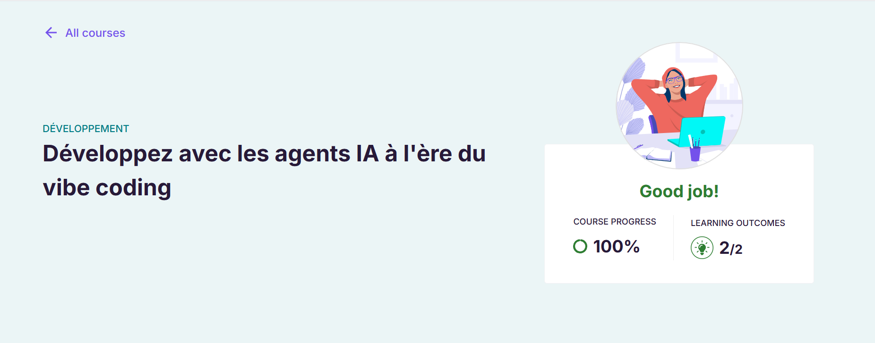
3. Choix final et inscription
J'ai choisi de m'inscrire au cours OpenClassroom car il s’agit du plus simple et du plus court des trois. En plus le domaine est celui qui m’intéresse le plus parmi les trois.

Certificat de finalité de la course OpenClassroom (pas de certificat car pas membre premium du site) :
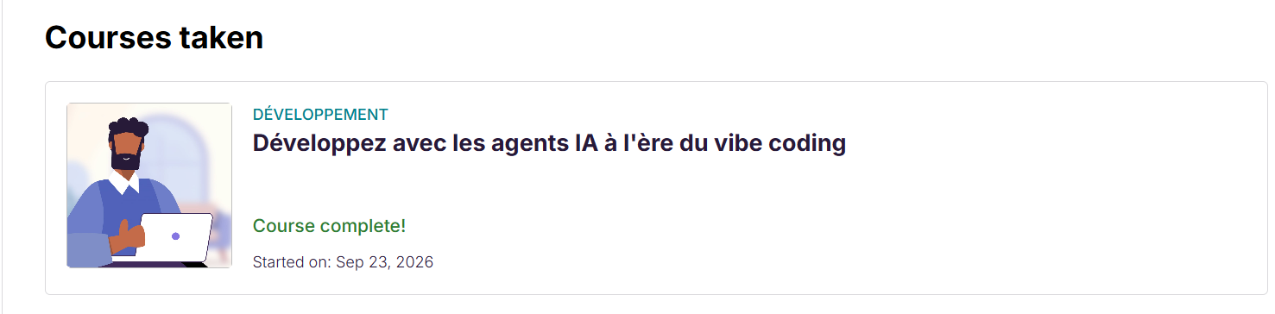

3) Conclusion
En conclusion j’ai réussi pu trouver une formation qui m’intéresse et y investir de mon temps afin de recevoir une preuve de formation qui pourra possiblement m’être utile à l’avenir.

